贵阳市第二人民医院（金阳医院）
外科专业基地简介
一、专业基地基本情况：
贵阳市第二人民医院外科专业基地有胃肠外科、肝胆外科、甲乳外科、泌尿外科、整形美容外科、心胸外科、骨科等7个科室。总床位221张，2022年收治病人8146人次，年门诊量83102人次，年急诊43216人次，年手术量平均3000余台，病种、技能及设备符合专业基地要求。
- 师资情况：
外科专业基地现有住培师资55人，其中正高职称7人，副高职称19人，博士2人；所有师资均取得省、市住院医师培训资格证书，均具有丰富的临床带教经验，熟悉住培相关制度及要求。
基地主任朱应乾，主任医师，硕士生导师。是2005年第一军医大学肝胆外科专业硕士研究生毕业，任国际肝胆胰协会中国分会委员、贵州省抗癌协会肝胆胰肿瘤专业委员会常务委员、中国肝胆胰专科联盟贵州省联盟常委、中华结直肠癌MDT联盟贵州分盟常委、贵州省医学会外科感染与器官移植分会委员，贵州省医学会-肠外肠内营养委员会委员。擅长肝胆胰肿瘤及危急重症诊疗，擅长腹腔镜肝切除术、腹腔镜胆总管切开取石术、腹腔镜胆肠吻合术、腹腔镜保脾胰体尾部切除术、腹腔镜脾切除术及胰十二指肠切除术。
三、专业基地特色：
本专业按照国家住培培训标准住院医师规范化培训以培育岗位胜任能力为核心,依据住院医师规范化培训内容与标准分专业实施，培训内容包括医德医风、政策法规、临床实践能力、专业理论知识、人际沟通交流等,重点提高临床规范诊疗能力,适当兼顾临床教学和科研素养。
除基本的规范化培训任务，我专业基地每年定期组织腔镜、关节镜、血管、神经缝合等竞赛及培训，深受学员欢迎，同时对优秀的学员毕业后提供留院工作机会。
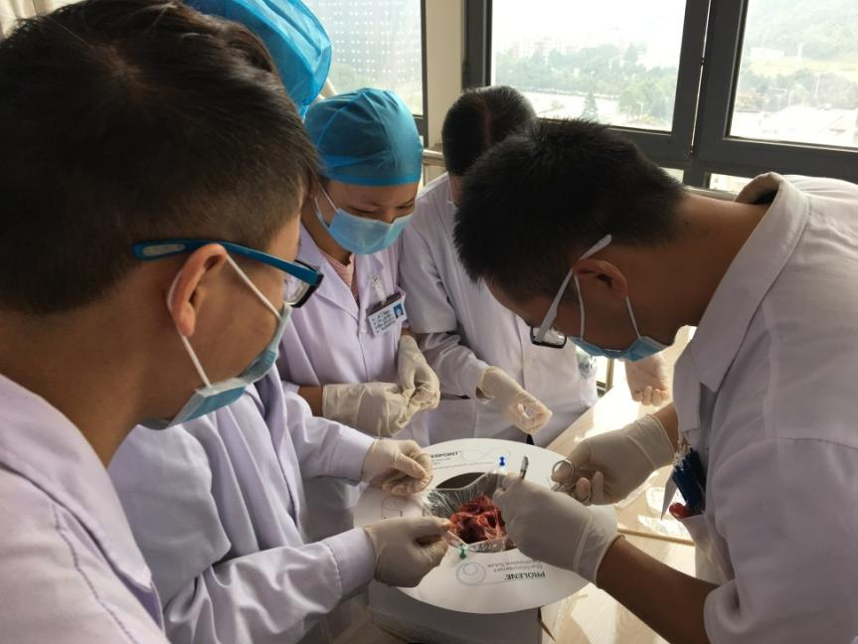
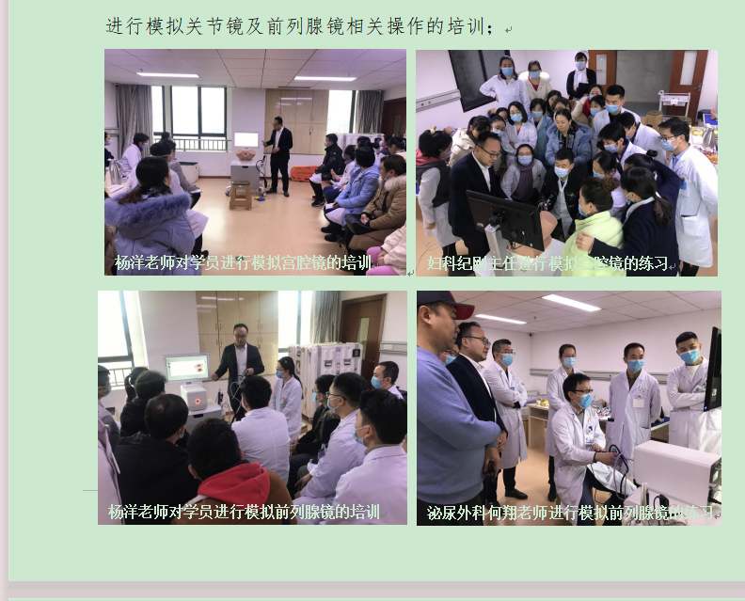

欢迎2023年各住培学员报考！

贵阳市第二人民医院 外科专业基地

